베이커리 명가 ‘신세계푸드’와 베이커리 ‘박준서 명장’이 만나다
신세계푸드, SSG닷컴 오프라인 페스타 ‘美지엄’에 베이커리 박준서 명장 부스 선보여
박준서 명장, 대한민국 제과제〮빵 명장으로 주요 베이커리 대회 다수 수상 경력
신세계푸드, 박준서 명장 베이커리 5종 선보여… 행사 현장 QR통해 최대 44% 할인 제공

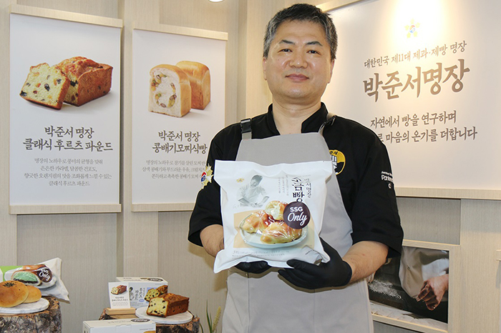
[사진 설명] 15일 서울 성동구 에스팩토리에서 열린 SSG닷컴의 ‘美지엄’ 팝업 행사에서 박준서 명장이 신세계푸드와 협업해 선보인 베이커리 신제품들을 소개하고 있다. 박준서 명장의 노하우와 신세계푸드의 기술력을 바탕으로 개발한 ‘소금빵’, ‘생크림 단팥빵 2종’, ‘클래식 후르츠 파운드’, ‘콩배기모찌식빵’ 등 베이커리 5종은 팝업 행사 기간인 19일까지 구매 시 최대 44%까지 할인된 가격으로 만나볼 수 있는 프로모션을 진행한다. / 신세계푸드 제공

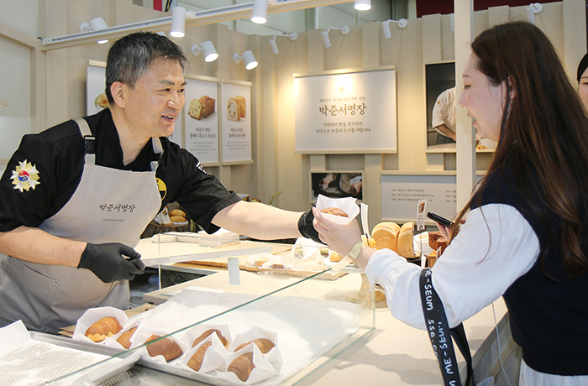
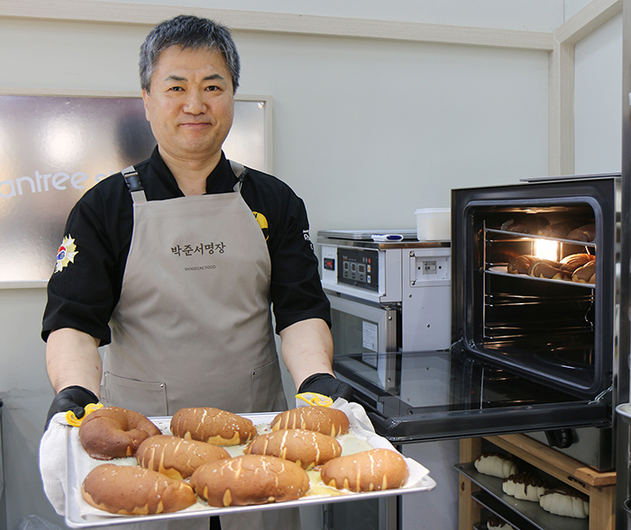
[사진 설명] 15일 서울 성동구 에스팩토리에서 열린 SSG닷컴의 ‘美지엄’ 팝업 행사에서 박준서 명장이 신세계푸드와 협업해 선보인 베이커리 신제품들을 소개하고 있다. 박준서 명장의 노하우와 신세계푸드의 기술력을 바탕으로 개발한 ‘소금빵’, ‘생크림 단팥빵 2종’, ‘클래식 후르츠 파운드’, ‘콩배기모찌식빵’ 등 베이커리 5종은 팝업 행사 기간인 19일까지 구매 시 최대 44%까지 할인된 가격으로 만나볼 수 있는 프로모션을 진행한다. / 신세계푸드 제공

신세계푸드가 SSG닷컴이 진행하는 오프라인 페스타 ‘美지엄’ 팝업행사에서 베이커리 박준서 명장 부스를 열고, 베이커리 신상품 5종을 선보인다.

베이커리 박준서 명장은 대한민국 제11대 제과제〮빵 명장으로 주요 베이커리 대회에 다수 수상 경력의 베이커리 장인이다.

신세계푸드가 이번에 선보이는 상품은 소금빵과 생크림단팥빵 2종(플레인/녹차), 클래식 후르츠 파운드, 콩배기모찌식빵 총 5종으로, SSG닷컴을 통해서 구입이 가능하다.

신세계푸드와 박준서 명장은 오는 19일까지 ‘美지엄’ 팝업행사 기간동안 현장에서 베이커리 시연과 시식 제공 등을 진행 예정이며, 행사 현장 QR코드를 통해 박준서 명장 베이커리 구매 시 최대 44%까지 할인된 가격으로 만날 수 있다.

- 감사합니다. 신세계푸드 홍보팀입니다-

